**KARYA TULIS ILMIAH**

**UJI EFEK ANTIBAKTERI EKSTRAK ETANOL DAUN BINAHONG *(Anredera cordifolia* (Ten.) Steenis*)* TERHADAP**

**PERTUMBUHAN BAKTERI *Escherichia* *coli***

**DENGAN METRONIDAZOLE SEBAGAI**

**PEMBANDING**

Sebagai Syarat Menyelesaikan Pendidikan Program Studi

Diploma III Farmasi



**JULIATI BR HUTAGAOL**

**PO7539015013**

**POLITEKNIK KESEHATAN KEMENKES MEDAN**

**JURUSAN FARMASI**

**2018**

**KARYA TULIS ILMIAH**

**UJI EFEK ANTIBAKTERI EKSTRAK ETANOL DAUN BINAHONG *(Anredera cordifolia* (Ten.) Steenis*)* TERHADAP**

**PERTUMBUHAN BAKTERI *Escherichia* *coli***

**DENGAN METRONIDAZOLE SEBAGAI**

**PEMBANDING**



**JULIATI BR HUTAGAOL**

**PO7539015013**

**POLITEKNIK KESEHATAN KEMENKES MEDAN**

**JURUSAN FARMASI**

**2018**

**LEMBAR PERSETUJUAN**

**JUDUL : UJI EFEK ANTIBAKTERI EKSTRAK ETANOL DAUN BINAHONG *(Anredera cordifolia* (Ten.) Steenis*)* TERHADAP PERTUMBUHAN BAKTERI *Escherichia coli* DENGAN METRONIDAZOLE SEBAGAI PEMBANDING**

**NAMA : JULIATI BR HUTAGAOL**

**NIM : P07539015013**

Telah Diterima dan Disetujui Untuk Diseminarkan di Hadapan Penguji

Medan, Agustus 2018

**Menyetujui**

**Pembimbing**

**Dra.Tri Bintarti,M.Si., Apt**

**NIP.195707311991012001**

**Ketua Jurusan Farmasi**

**Politeknik Kesehatan Kemenkes Medan**

**Dra. Masniah, M.Kes., Apt**

**NIP.196204281995032001**

**LEMBAR PENGESAHAN**

**JUDUL : Uji Efek Antibakteri Ekstrak Etanol Daun Binahong *(Anredera Cordifolia* (Ten.) Steenis*)* Terhadap Pertumbuhan Bakteri *EscherichiaColi* Dengan Metronidazole Sebagai Pembanding**

**NAMA : Juliati Br Hutagaol**

**NIM : P07539015013**

Karya Tulis Ini Telah Diuji Pada Sidang Ujian Akhir Program

Jurusan Farmasi Poltekkes Kemenkes Medan

Medan, Agustus 2018

Penguji I Penguji II

Drs. Jafril Rezi, M.Si., Apt. Zulfa Ismaniar Fauzi, SE., M.Si

NIP.195604081996031001 NIP.197611201997032002

Ketua Penguji

Dra. Tri Bintarti,M.Si., Apt

NIP.195707311991012001

Ketua Jurusan Farmasi

Politeknik Kesehatan Kemenkes Medan

Dra. Masniah, M.Kes., Apt

NIP.196204281995032001

**SURAT PERNYATAAN**

**UJI EFEK ANTIBAKTERI EKSTRAK ETANOL DAUN BINAHONG (*Anredera cordifolia* (Ten.) Steenis) TERHADAP PERTUMBUHAN BAKTERI *Escherichia coli* DENGAN METRONIDAZOL**

**SEBAGAI PEMBANDING**

Dengan ini saya menyatakan bahwa dalam Karya Tulis Ilmiah ini tidak terdapat karya yang pernah diajukan disuatu perguruan tinggi, dan sepanjang pengetahuan saya juga tidak terdapat karya atau pendapat yang pernah ditulis atau diterbitkan oleh orang lain, kecuali yang secara tertulis diacu dalam naskah ini dan disebut dalam daftar pustaka.

Medan, Agustus 2018

Juliati Br Hutagaol

NIM: P07539015013

**MEDAN HEALTH POLYTECHNICS OF MINISTRY OF HEALTH**

**PHARMACY DEPARTMENT**

**SCIENTIFIC PAPER, August 2018**

**JULIATI BR HUTAGAOL**

**Antibacterial Effect Test of Ethanol Extract of *Binahong* Leaf (Anredera Cordifolia (Ten.) Steenis) towards the Growth of Escherichia Coli Bacteria with Metronidazole as a Comparative**

**Xi + 41 Pages, 1 Table, 1 Graph, 2 Images, 11 Attachments**

**ABSTRACT**

*Binahong* plants (Anredera cordifolia (Ten.) Steenis) have many properties in curing various kinds of minor and severe diseases. Binahong leaves contain saponin as an antibacterial substance that can inhibit the bacterial growth, one of which is Escherichia coli bacteria.

This study aimed to determine the antibacterial activity of binahong leaves ethanol extract in inhibiting the growth of Escherichia coli bacteria and to find out at what concentrations of *binahong* leaves ethanol extract has the same inhibitory power as metronidazole.

This research was an experimental study. The sample used was Binahong Leaf Ethanol Extract with a concentration of 20%, 30%, 40% and metronidazole as a comparison. Diffusion of paper discs was used to test the activity of the extract inhibition power. The variables observed were the diameter of the obstacle zone, the clear area around the paper disc after incubation for 18-24 hours at a temperature of ${37}^{0}$ C. Through the results of the measurement of the three concentration of ethanol extract of binahong leaves, it was known that at a concentration of 20%, it could inhibit the growth of bacteria but not as an effective antibacterial. While the concentrations of 30% and 40% was said to be antibacterial even though metronidazole had stronger antibacterial effect compared to that of in *binahong* leaf ethanol extract.

This study concluded that the *Binahong* Leaf Ethanol Extract had inhibitory power as an antibacterial.  
  
Keywords: Antibacterial, *Binahong* Leaf, Escherichia coli, Metronidazole  
Reference: 14 (1979 - 2015)

**POLITEKNIK KESEHATAN KEMENKES MEDAN**

**JURUSAN FARMASI**

**KTI, AGUSTUS 2018**

**JULIATI BR HUTAGAOL**

**Uji Efek Antibakteri Ekstrak Etanol Daun Binahong *(Anredera Cordifolia* (Ten.) Steenis*)* Terhadap Pertumbuhan Bakteri *Escherichia Coli* Dengan Metronidazole Sebagai Pembanding**

Xi + 41 Halaman, 1 Tabel, 1 Grafik, 2 Gambar, 11 Lampiran

**ABSTRAK**

Tanaman binahong *(Anredera cordifolia* (Ten.) Steenis*)* mempunyai banyak khasiat dalam menyembuhkan berbagai macam penyakit ringan maupun berat. Daun binahong memiliki kandungan zat antibakteri yaitu saponin, dimana zat antibakteri tersebut dapat menghambat pertumbuhan bakteri salah satunya adalah bakteri *Escherichia coli*.

Tujuan penelitian ini adalah untuk mengetahui aktifitas antibakteri ekstrak etanol daun binahong dalam menghambat pertumbuhan bakteri *Escherichia coli* dan untuk mengetahui pada konsentrasi berapa ekstrak etanol daun binahong memiliki daya hambat dibandingkan dengan metronidazol.

Penelitian ini menggunakan rancangan penelitian eksperimental. Sampel yang digunakan adalah Ekstrak Etanol Daun Binahong dengan konsentrasi 20%, 30%, 40% dan metronidazol sebagai pembanding. Uji aktivitas yang digunakan adalah metode difusi cakram kertas. Variabel yang diamati adalah diameter zona hambatan yaitu daerah jernih disekitar cakram kertas setelah diinkubasi selama 18-24 jam pada suhu ${37}^{0}$ C kemudian diamati diameter zona hambatnya. Hasil pengukuran ketiga konsentrasi ekstrak etanol daun binahong ternyata pada konsentrasi 20% sudah dapat menghambat pertumbuhan bakteri namun belum dapat dikatakan sebagai antibakteri yang efektif. Pada konsentrasi 30% dan 40% sudah dapat dikatakan sebagai antibakteri sedangkan Metronidazol lebih kuat efek antibakterinya dibandingkan dengan ekstrak etanol daun binahong.

Kesimpulan dari penelitian ini bahwa Ekstrak Etanol Daun Binahong mempunyai daya hambat sebagai antibakteri.

Kata kunci : Antibakteri, Daun Binahong, *Escherichia coli*, Metronidazol

Daftar Bacaan : 14 (1979 -2015)

**KATA PENGANTAR**

Puji dan syukur penulis ucapkan kepada Tuhan Yang Maha Esa atas berkat dan rahmat-Nya penulis dapat menyelesaikan Karya Tulis Ilmiah yang berjudul “**Uji Efek Antibakteri Ekstrak Etanol Daun Binahong (*Anredera cordifolia* (Ten.) Steenis) Terhadap Pertumbuhan Bakteri *Escherichia coli* Dengan Metronidazol Sebagai Pembanding.”**

Karya Tulis Ilmiah ini disusun untuk memenuhi persyaratan dalam menyelesaikan pendidikan Program Diploma III di Jurusan Farmasi Poltekkes Kemenkes Medan, pada penyelesaiannya penulis mendapat banyak bimbingan, saran, bantuan, serta doa dari berbagai pihak. Oleh karena itu, pada kesempatan ini penulis ingin menyampaikan rasa hormat dan rasa terimakasih kepada:

1. Ibu Dra. Ida Nurhayati, M.Kes., selaku Direktur Politeknik Kesehatan Kemenkes Medan.
2. Ibu Dra. Masniah, M.Kes. Apt., selaku Ketua Jurusan Farmasi Politeknik Kesehatan Kemenkes Medan dan selaku Pembimbing Akademik yang telah membimbing penulis selama menjadi mahasiswa Jurusan Farmasi Poltekkes Kemenkes Medan.
3. Ibu Dra. Tri Bintarti, M.Si., Apt., selaku Pembimbing dan Ketua Penguji saya selama melakukan penulisan Karya Tulis Ilmiah (KTI) hingga mengikuti Ujian Akhir Program (UAP).
4. Bapak Drs. Jafril Rezi, M.Si., Apt., selaku Penguji I Karya Tulis Ilmiah dan Ujian Akhir Program (UAP) yang telah menguji dan memberikan masukan kepada penulis.
5. Ibu Zulfa Ismaniar Fauzi, SE., M.Si, selaku Penguji II Karya Tulis Ilmiah dan Ujian Akhir Program (UAP) yang telah menguji dan memberikan masukan kepada penulis.
6. Seluruh dosen dan staff Jurusan Farmasi Poltekkes Kemenkes Medan.
7. Teristimewa kepada kedua orang tua penulis, Ayahanda Gibson Hutagaol dan Ibunda Delfina Br Torus yang telah memberi kasih sayang dan juga dukungan, materi serta doa selama saya menjalani perkuliahan serta saudara/i saya Morganda Hutagaol, Jansen Hutagaol, Adelina Hutagaol dan Valen Hutagaol yang terus mendukung saya.
8. Sahabat-sahabat tercinta Maria Hutajulu, Nadia Simatupang, Desi siburian, Seli Simanjuntak, Elia Ginting, Rita Panjaitan, Hany Hutajulu, Aryanto Siburian, Arion Sihombing, Samuel Tamba dan Teman-teman seperjuangan stambuk 2015 khususnya kelas reguler A yang telah banyak memberi dukungan, kebersamaan dan pengalaman yang sangat berharga dan tidak akan terlupakan.

Penulis menyadari bahwa Karya Tulis Ilmiah ini masih terdapat kekurangan dan jauh dari kata sempurna. Oleh karena itu, penulis menerima segala saran dan kritik yang bersifat membangun dari setiap pembaca demi penyempurnaan Karya Tulis Ilmiah ini.

Semoga Tuhan Yang Maha Esa senantiasa melimpahkan rahmat-Nya dan penulis berharap kiranya Karya Tulis Ilmiah ini bermanfaat bagi kita semua.

Medan, Agustus 2018

Penulis

Juliati Br Hutagaol

P07539015013

**DAFTAR ISI**

**Halaman**

**LEMBAR PERSETUJUAN**

**LEMBAR PENGESAHAN**

**SURAT PERNYATAAN** iv

**ABSTRACT** v

**ABSTRAK** vi

**KATA PENGANTAR** vii

**DAFTAR ISI**  ix

**DAFTAR GAMBAR** xii

**DAFTAR TABEL** xiii

**DAFTAR GRAFIK** xiv

**DAFTAR LAMPIRAN** xv

**BAB I PENDAHULUAN 1**

1.1 Latar Belakang 1

1.2 Rumusan Masalah 3

1.3 Tujuan Penelitian 3

1.4 Manfaat Penelitian 3

**BAB II TINJAUAN PUSTAKA 4**

2.1 Uraian Tumbuhan 4

2.1.1 Sistematika Tumbuhan Binahong 4

2.1.2 Nama Lain 4

2.1.3 Morfologi Tumbuhan 4

2.1.4 Manfaat Daun Binahong 5

2.1.5 Zat-zat yang Dikandung Serta Khasiatnya 5

2.2 Bakteri 6

2.2.1 Bentuk Bakteri 7

2.3 *Escherichia coli* 8

2.3.1 Morfologi *Escherichia coli* 8

2.3.2 Klasifikasi *Escherichia coli* 8

2.3.3 Infeksi Klinis 9

2.4 Ekstrak 10

2.4.1 Pembuatan Maserasi 10

2.5 Antibakteri 10

2.6 Uji Antibakteri 11

2.7 Media Pertumbuhan Bakteri 12

2.8 Metronidazol 13

2.9 Kerangka Konsep 14

2.10 Defenisi Operasional 14

2.11 Hipotesis 14

**BAB III METODE PENELITIAN 15**

3.1 Jenis Penelitian dan Desain Penelitian 15

3.1.1 Jenis Penelitian 15

3.1.2 Desain Penelitian 15

3.2 Lokasi dan Waktu Penelitian 15

3.2.1 Lokasi Penelitian 15

3.2.2 Waktu Penelitian 15

3.3 Populasi dan Sampel 15

3.3.1 Populasi 15

3.3.2 Sampel 16

3.3 Alat dan Bahan 16

3.3.1 Alat 16

3.3.2 Bahan 17

3.4 Prosedur Kerja 17

3.4.1 Sterilisasi Alat dan Bahan 17

3.4.2 Pembuatan Simplisia 17

3.4.2.1 Perhitungan Cairan Penyari Simplisia 18

3.4.2.2 Pembuatan Ekstrak Etanol Daun Binahong 18

3.4.2.3 Penyiapan Konsentrasi EEDB 19

3.4.3 Pembuatan Media 20

3.4.3.1 Pembuatan Media Eosin Methylen Blue Agar 20

3.4.3.2 Pembuatan Media Mueller Hilton Agar 20

3.4.3.3 Pembuatan Media Nutrien Agar 21

3.4.4 Pembiakan Bakteri *Escherichia coli* 21

3.4.5 Pembuatan Suspensi Standart Mc.Farland 22

3.4.6 Pembuatan Larutan NaCl 0,9% 22

3.4.7 Pengecetan Gram 22

3.4.8 Pengenceran Bakteri *Escherichia coli* 23

3.4.9 Antibakteri Pembanding 23

3.5 Pengujian Aktifitas Antibakteri Ekstrak Etanol Daun Binahong 23

**BAB IV HASIL DAN PEMBAHASAN 25**

4.1 Hasil 25

4.2 Pembahasan 26

**BAB V KESIMPULAN DAN SARAN 28**

5.1 Kesimpulan 28

5.2 Saran 28

**DAFTAR PUSTAKA 29**

**LAMPIRAN**

**DAFTAR GAMBAR**

Halaman

Gambar 2.1 Tanaman Binahong 4

Gambar 2.2 Rumus Bangun Metronidazol 13

**DAFTAR TABEL**

Halaman

Tabel 4.1 Diameter hambat uji Efek Antibakteri Ekstrak Etanol

Daun Binahong (*Anredera cordifolia* (Ten.) Steenis)

Terhadap Pertumbuhan Bakteri *Escherichia coli*

Dengan Metronidazol Sebagai Pembanding 25

**DAFTAR GRAFIK**

Halaman

Grafik 4.1 Hasil Penelitian Rata-Rata Zona hambat Ekstrak

Etanol Daun Binahong Terhadap Pertumbuhan

*Escherichia coli* 26

**DAFTAR LAMPIRAN**

Halaman

**Lampiran 1.** Tumbuhan Binahong (*Anredera cordifolia* (Ten.) Steenis) 30

**Lampiran 2.** Alat dan EEDB 31

**Lampiran 3.** Proses Penelitian 32

**Lampiran 4.** Hasil Percobaan 33

**Lampiran 5.** Komposisi Media 34

**Lampiran 6.** Surat Izin Determinasi Tumbuhan 35

**Lampiran 7.** Surat Balasan Determinasi Tumbuhan 36

**Lampiran 8.** Surat Izin Penelitian 37

**Lampiran 9.** Surat Laporan Hasil Penelitian 38

**Lampiran 10.** Surat Etik Penelitian 40

**Lampiran 11.** Laporan Pertemuan Bimbingan KTI 41

**BAB I**

**PENDAHULUAN**

* 1. **Latar Belakang**

Menurut UU No.36 Tahun 2009 Tentang Kesehatan bahwa kesehatan adalah keadaan sehat, baik secara fisik, mental, spiritual maupun sosial yang memungkinkan setiap orang untuk hidup produktif secara sosial maupun ekonomi. Dalam meningkatkan kesehatan masyarakat, telah dilakukan berbagai upaya pembangunan dibidang kesehatan namun banyak tantangan dan kendala yang dihadapi karena masih tingginya angka penyakit di masyarakat.

Penyakit diare merupakan penyakit endemis di Indonesia dan juga merupakan penyakit potensial Kejadian Luar Biasa (KLB) yang sering disertai dengan kematian. Pada tahun 2016 terjadi 3 kali KLB diare yang tersebar di 3 provinsi, 3 kabupaten, dengan jumlah penderita 198 orang dan kematian 6 orang. Hasil survei Morbiditas Diare tahun 2016 insidensi diare mencapai 46,4%.(Kemenkes RI,2016)

Faktor resiko diare adalah makanan dan minuman yang terkontaminasi oleh mikroorganisme penyebab diare. Kontaminasi yang terjadi pada bahan pangan tersebut menjadi media bagi suatu penyakit. Melalui makanan dan minuman, mikroorganisme pathogen masuk kedalam tubuh manusia untuk menginfeksi maupun mengeluarkan toksin yang menimbulkan penyakit. Faktor-faktor yang menyebabkan kontaminasi ini bervariasi, diantaranya adalah bahan makanan, suhu pemasakan, air untuk pengolahan makanan, dan jenis tempat pengelolaan makanan terutama pedagang kaki lima.

Salah satu jenis bakteri yang sering mengkontaminasi bahan pangan yang menyebabkan diare adalah bakteri *Escherichia coli*. Bakteri *Escherichia coli* adalah kuman yang banyak ditemukan di dalam usus besar manusia. Sifatnya unik karena dapat menyebabkan infeksi primer pada usus misalnya diare pada anak dan *travelers diarrhea*, seperti juga kemampuannya menimbulkan infeksi pada jaringan tubuh lain diluar usus. (Syahrurachman et, al,1993).

Dalam mengatasi berbagai penyakit, pemanfaatan bahan alam yang berasal dari tumbuhan sebagai obat tradisional sudah lama dilakukan oleh masyarakat indonesia. Selain harganya yang relatif murah, bahan-bahan alami murni memiliki efek samping, tingkat bahaya dan resikonya jauh lebih rendah dibandingkan dengan obat modern (Darma S 2011). Berdasarkan undang-undang kesehatan, yang dimaksud dengan obat tradisional adalah bahan atau ramuan bahan yang berupa bahan tumbuhan, bahan hewan, bahan mineral, sediaan sarian (galenik) atau campuran dari bahan tersebut yang secara turun temurun telah digunakan untuk pengobatan dan dapat diterapkan sesuai norma yang berlaku di masyarakat.

Salah satu bahan alam yang digunakan sebagai obat tradisional adalah tanaman binahong. Tanaman Binahong (*Anredera cordifolia* (Ten.) Steenis) adalah tanaman asli yang berasal dari Amerika Selatan. Binahong merupakan tumbuhan yang menjalar dan panjangnya bisa mencapai lebih kurang 5 m. Tanaman ini tumbuh baik di cuaca tropis dan sub-tropis(Darma S, 2011). Bagian dari tanaman binahong hampir semuanya dapat dimanfaatkan mulai dari batang, akar, bunga, dan daun, tetapi yang paling sering dimanfaatkan adalah bagian daun (Rochani,2009 dalam Darma S). Binahong (*Anredera cordifolia*) mengandung flavonoid, asam askorbat, asam oleanolik, saponin, dan protein. Binahong (*Anredera cordifolia*) adalah tanaman obat potensial yang dapat mengatasi berbagai penyakit seperti disentri, usus bengkak, mempercepat penyembuhan luka, diare, stroke dan lainnya (Dini Nuris N, 2014).

Pada penelitian sebelumnya ekstrak daun binahong memiliki efek antibakteri dalam menghambat pertumbuhan bakteri *Shigella Dysentriae* pada konsentrasi 5%, 10%, 15%, 30%, 50% dan 70%dan disarankan untuk menguji ekstrak daun binahong pada bakteri yang lain.(Mega Safitri, dkk 2016)

Berdasarkan hal tersebut, penulis tertarik untuk melakukan penelitian “Uji Efek Antibakteri Ekstrak Etanol Daun Binahong *(Anredera Cordifolia* (Ten.) Steenis*)* Terhadap Pertumbuhan Bakteri *Escherichia Coli* Dengan Metronidazole Sebagai Pembanding”.

* 1. **Perumusan Masalah**

Berdasarkan latar belakang penelitian maka masalah dapat dirumuskan sebagai berikut:

1. Apakah ekstrak daun binahong *(Anredera cordifolia* (Ten.) Steenis*)* memiliki aktifitas antibakteri terhadap pertumbuhan bakteri *Escherichia coli.*
2. Pada konsentrasi berapa ekstrak daun binahong *(Anredera cordifolia* (Ten.) Steenis*)* mempunyai daya hambat dibandingkan dengan Metronidazol terhadap pertumbuhan bakteri *Escherichia coli.*
   1. **Tujuan Penelitian**
3. Untuk mengetahui aktifitas antibakteri ekstrak daun binahong *(Anredera Cordifolia* (Ten.) Steenis*)* dalam menghambat pertumbuhan bakteri *Escherichia coli.*
4. Untuk mengetahui pada konsentrasi berapa ekstrak daun binahong *(Anredera Cordifolia* (Ten.) Steenis*)* memiliki daya hambat dibandingkan dengan antibakteri metronidazol terhadap pertumbuhan bakteri *Escherichia coli*.
   1. **Manfaat Penelitian**
5. Bagi peneliti, menambah pengetahuan mengenai daun binahong (*Anredera cordifolia (Ten) Steenis)* sebagai antibakteri.
6. Bagi masyarakat, memberikan informasi mengenai manfaat daun binahong (*Anredera cordifolia (Ten) Steenis)* sebagai antibakteri.

**BAB II**

**TINJAUAN PUSTAKA**

* 1. **Uraian Tumbuhan**

Uraian Tumbuhan meliputi: nama lain, sistematika tumbuhan, morfologi tumbuhan, zat-zat yang digunakan dan khasiatnya.

* + 1. **Sistematika Tumbuhan**

Kingdom : Plantae

Divisi : Spermatophyta

Kelas : Dicotyledoneae

Ordo : Caryophyllales

Familia : Basellaceae

Genus : Anredera

Spesies : *Anredera cordifolia*(Ten.) Steenis

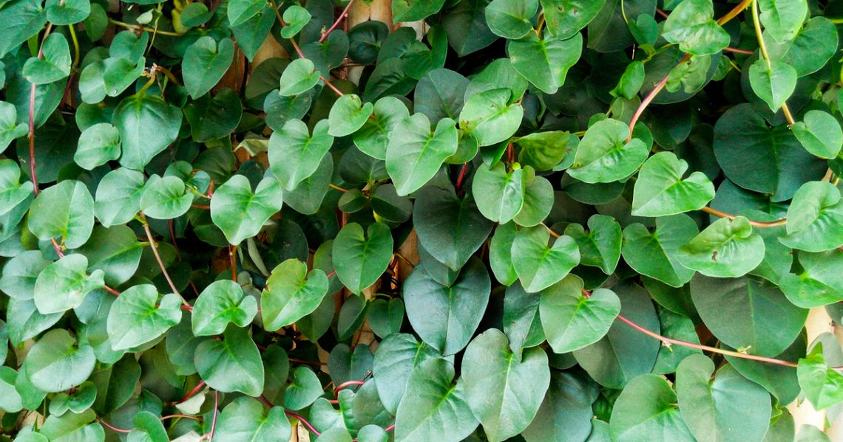

Gambar 2.1 Tanaman Binahong

* + 1. **Nama Lain**

Inggris : Heartleaf Madeiravine

Cina : Deng San Chi

* + 1. **Morfologi Tumbuhan**

Tanaman binahong adalah tanaman asli yang berasal dari Amerika Selatan. Namun ada juga yang menyebut tanaman binahong berasal dari Cina dan Korea. Binahong merupakan tumbuhan yang menjalar dan panjangnya bisa mencapai lebih kurang 5 m. Tanaman ini tumbuh baik di cuaca tropis dan sub-tropis.

Tumbuhan ini berakar berbentuk rimpang dan berdaging lunak. Batangnya lunak, silindris, saling membelit, berwarna kemerahan, dan terdapat semacam umbi yang melekat diketiak daun dengan bentuk tak beraturan dan bertekstur kasar. Berdaun tunggal, tangkainya sangat pendek,tersusun berseling, berwarna hijau, berbentuk jantung, panjang 5-10 cm, lebar 3-7 cm, helaian daunnya tipis, ujung runcing, pangkal berlekuk, tepi rata, permukaan licin. Bunganya majemuk berbentuk tandan, bertangkai panjang, muncul diketiak daun, mahkota berwarna krem keputihan berjumlah lima helai dan berbau harum. (Darma S, 2011)

* + 1. **Manfaat Binahong**

Daun binahong digunakan untuk pengobatan berbagai jenis penyakit seperti ambeyen(wasir), gangguan sakit kepala, gatal-gatal, menjaga daya tahan tubuh, diare, disentri, susah buang air besar, usus bengkak, kolesterol tinggi, serta untuk menyembuhkan gangguan kesehatan pasca operasi dan melahirkan. Daun binahong dapat pula dimanfaatkan untuk meningkatkan vitalitas, diabetes, maag, asam urat, penyakit encok, pegal linu, rematik, luka memar pukul, asam urat, mencegah stroke, menghilangkan kerutan dan jerawat pada wajah, mengobati borok menahun, mempercepat penyembuhan luka, melancarkan haid, gusi berdarah, radang ginjal, mengobati sesak nafas, meningkatkan nafsu makan, geger otak, batuk dan radang paru-paru, hidung mimisan, patah tulang dan sebagainya.(Dini Nuris N, 2014)

**2.1.5 Zat-zat yang dikandung serta khasiatnya**

Berbagai khasiat yang dikandung tanaman binahong tidak lepas dari kandungan kimia yang ada didalamnya yaitu:

1. Saponin

Saponin adalah glikosida, yaitu metabolit sekunder yang banyak terdapat di alam, terdiri dari gugus gula yang berikatan dengan aglikon atau sapogenin. Pada tanaman saponin banyak ditemukan pada akar dan daun. Saponin memberi banyak manfaat karena memiliki sifat antibakteri dan antivirus.

1. Asam askorbat

Asam askorbat dikenal sebagai vitamin C. Asam askorbat dapat meningkatkan daya tahan tubuh terhadap infeksi, memelihara membran mukosa, mempercepat penyembuhan, serta antioksidan. Asam askorbat pun memiliki peranan penting untuk mengaktifkan enzim prolil hidroksilase yang menunjang tahap hidroksilasi ketika kolagen dibentuk.

1. Flavonoid

Beragam riset menunjukkan flavonoid dari ekstrak daun binahong memiliki aktivitas sebagai anti inflamasi, analgesik, dan antioksidan.

1. Asam oleanolik

Asam oleanolik termasuk golongan triterpenoid yang merupakan sumber antioksidan di tanaman. Sistem perlindungan oleh asam oleanolik adalah dengan mencegah racun menyusup ke dalam sel dengan cara meningkatkan sistempertahanan sel. Dengan demikian, kehadiran asam oleanolik akan memperkuat daya tahan sel terhadap infeksi sekaligus memperbaiki sel rusak.

1. Protein

Protein yang terdapat pada binahong dapat menjadi antigen yang memacu pembentukan antibodi, penstimulasi produksi nitrit oksidasi hingga dapat meningkatkan aliran darah yang berisi nutrisi ke tiap jaringan sel, serta perangsang produksi hormon pertumbuhan.

(Lina Mardiana, 2013)

* 1. **Bakteri**

Bakteri adalah mikroorganisme prokariot, bersel tunggal, berkembang biak dengan cara membelah diri dan hanya dapat dilihat dengan menggunakan mikroskop serta mempunyai bentuk dan susunan sel yang sederhana.

Nama bakteri berasal dari “bakterion” (bahasa Yunani) yang berarti tongkat atau batang. Sekarang nama itu dipakai untuk menyebut sekelompok mikroorganisme yang bersel satu, berkembang biak dengan membelah diri.

* + 1. **Bentuk Bakteri**

Berdasarkan morfologi (bentuk) sel bakteri, bakteri dapat dibagi dalam tiga bentuk utama yaitu:

1. Kokus

Kuman berbentuk bulat dapat tersusun sebagai berikut:

1. Mikrokokus

Tersendiri (single)

1. Diplokokus

Berpasangan dua-dua

1. Tetrakokus

Tersusun rapi dalam kelompok empat sel

1. Sarsina

Kelompok delapan sel yang tersusun rapi dalam bentuk kubus

1. Streptokokus

Tersusun seperti rantai

1. Stafilokokus

Bergerombol tak teratur seperti untaian buah anggur

1. Basilus

Bentuk bacillus membelah hanya melalui sumbu pendeknya (dalam satu bidang).Bentuk bacillus dapat digolongkan sebagai berikut:

1. Monobasil : Berbentuk batang tunggal
2. Diplobasil : Berbentuk batang bergandeng dua-dua
3. Streptobasil : Berbentuk batang tersusun seperti rantai
4. Bentuk lengkung (spiral)

Bentuk spiral bakteri memiliki satu atau lebih lekukan dan tidak dalam bentuk lurus. Bakteri bentuk spiral ini dibedakan menjadi beberapa jenis:

1. Vibrio : Berbentuk koma (spiral pendek tidak lengkap)
2. Spirilium : Berbentuk spiral tebal dan kaku
3. Spirochaeta : Berbentuk spiral halus dan lentur

(Koes Irianto, 2013)

* 1. **Escherichia coli**

*Escherichia coli* adalah kuman oportunitis yang banyak ditemukan di dalam usus besar manusia sebagai flora normal. Sifatnya unik karena dapat menyebabkan infeksi primer pada usus misalnya diare pada anak dan *travelers diarrhea* (diare yang terjadi pada para wisatawan), seperti juga kemampuannya menimbulkan infeksi pada jaringan tubuh lain diluar usus. (Syahrurachman et, al,1993)

* + 1. **Morfologi Escherichia coli**

*Eschericia coli* memiliki bentuk batang pendek, gram negatif, tidak berspora, ukuran 0,4 -0,7mikron, sebagian besar gerak positif dengan flagel peritrich dan mempunyai kapsul.*Escherichia coli*merupakan flora normal saluran pencernaan dan merupakan salah satu kuman yang menghasilkan indol positif dan tergolong kuman yang cepat meragi laktosa.Umumnya tidak menyebabkan hemolisa pada lempeng agar darah. Biakan *Escherichia coli*pada media membentuk koloni bulat konveks, halus dengan tepi yang rata dan sedikit mukoid (jawetz et al.,2014)

Beberapa strain Eschericia coli menghasilkan hemolisis dalam agar darah. Kultur dalam media “*differensial”* yang berisi bahan warna khusus dan karbohidrat yang mana dapat membedakan koloni yang memfermentasikan laktosa (berwarna) dengan koloni yan tidak memfermentasikan laktosa (tidak berwarna) dan ini memungkinkan dilakukannya identifikasi dengan segera (Hasibuan,2016).

* + 1. **Klasifikasi Escherichia coli**

Klasifikasi *Escheriscia coli* yakni:

Division : Bacteriophyta

Klass : Bacteria

Ordo : Eubacteriales

Familia : Enterobakteriaceae

Genus *: Escherichia*

Species : *Escherichia coli*

* + 1. **Infeksi Klinis**

Infeksi yang disebabkan oleh bakteri *Escherichia coli:*

1. Infeksi saluran kemih

*Escherichia coli* merupakan penyebab infeksi saluran kemih pada kira-kira 90% wanita muda. Gejala dan tanda-tandanya adalah sering kencing, disuria, hematuria dan piuria. Nyeri pinggang berhubungan dengan infeksi saluran kemih bagian atas.

1. Sepsis

Bila pertahanan inang normal tidak mencukupi, *Escherichia coli* dapat memasuki aliran darah dan menyebabkan sepsis

1. Meningitis

*Escherichia coli* merupakan salah satu penyebab utama meningitis pada bayi.(jawetz et al.,2014)

1. Diare

Diare adalah keadaan buang-buang air dengan banyak cairan (mencret) dan merupakan gejala dari penyakit-penyakit tertentu atau gangguan lainnya.

Menurut teori klasik diare disebabkan oleh meningkatnya peristaltic usus tersebut, sehingga pelintasan chymus sangat dipercepat dan masih mengandung banyak air pada saat meninggalkan tubuh yang disebut tinja. Penelitian dalam tahun-tahun terakhir menunjukkan bahwa penyebab utamanya adalah bertumpuknya cairan diusus akibat terganggunya resorpsi air atau/dan terjadinya hipersekresi.

Berdasarkan penyebabnya dapat dibedakan beberapa jenis diare yaitu:

1. Diare akibat virus

Misalnya influenza perut dan travelers diarrhoea.

1. Diare bakterial invasive (bersifat menyerbu)

Kuman pada keadaan tertentu menjadi invasive dan menyerbu ke dalam mukosa, dimana terjadi perbanyakan diri sambil membentuk toksin.

1. Diare parasiter

Akibat protozoa, yang terutama terjadi di daerah (sub) tropis.

1. Akibat penyakit

Misalnya kanker kolon, infeksi HIV dan juga akibat gangguan seperti alergi terhadap makan/minuman.

1. Akibat obat

Seperti digoksin dapat menimbulkan diare.

1. Akibat keracunan makanan

Disebabkan oleh mengkonsumsi makanan atau minuman yang tercemar.(Tjay T.H dan Kirana R, 2007)

* 1. **Ekstrak**

Menurut Farmakope Indonesia Edisi III Tahun 2010 ekstrak adalah sedian kering, kental atau cair, dibuat dengan cara menyari simplisia nabati atau hewani menurut cara yang cocok, di luar pengaruh cahaya matahari langsung. Ekstraksi biasanya dilakukan dengan metode dasar yaitu maserasi dan perkolasi.

* + 1. **Pembuatan maserasi**

Pembuatan maserasi kecuali dinyatakan lain, dilakukan sebagai berikut: Masukkan 10 bagian simplisia atau campuran simplisia dengan derajat halus yang cocok kedalam bejana, tuangi 75 bagian cairan penyari, tutup, biarkan selama 5 hari terlindung dari cahaya sambil sering diaduk, serkai, peras, cuci ampas dengan cairan penyari hingga diperoleh 100 bagian. Pindahkan kedalam bejana tertutup, biarkan di tempat sejuk, terlindung dari cahaya selama 2 hari. Enap tuangkan atau saring.

* 1. **Antibakteri**

Antibakteri adalah obat senyawa kimia yang mampu membunuh atau menghambat pertumbuhan bakteri khususnya bakteri yang merugikan manusia. Kadar minimal yang diperlukan untuk menghambat pertumbuhan mikroba atau membunuhnya, masing-masing dikenal sebagai Kadar Hambat Minimal (KHM) dan Kadar Bunuh Minimal (KBM), Antibakteri tertentu aktivitasnya dapat meningkat bakterisid bila kadar antibakterinya ditingkatkan melebihi KHM. Antibakteri umumnya dinyatakan sebagai penghambatan pertumbuhan mikroorganisme dan apabila dimaksudkan untuk kelompok organisme maka sering digunakan istilah antibakteri atau untuk antifungi untuk jamur (Pelzher dan Chan,2013)

* 1. **Uji Antibakteri**

Pada uji ini diukur respon pertumbuhan populasi mikroorganisme terhadap agen antimikroba. Kegunaan uji antibakteri adalah diperolehnya suatu system pengobatan yang efektif dan efisien. Metode uji antibakteri adalah metode difusi dan metode dilusi.

1. Metode Difusi

Metode *disc diffusion* untuk menentukan aktivitas agen antibakteri. Piringan yang berisi antibakteri diletakkan pada media agar yang telah ditanami bakteri yang akan berdifusi pada media agar tersebut. Area jernih mengindikasikan adanya hambatan pertumbuhan bakteri oleh agen antibakteri pada permukaan media agar.

1. Metode Dilusi

Metode dilusi dibedakan menjadi dua yaitu dilusi cair dan dilusi padat.

* Metode dilusi cair

Metode ini mengukur kadar hambatan minimum (KHM) atau kadar bunuh minimum (KBM). Cara yang dilakukan adalah dengan membuat seri pengenceran agen antibakteri pada medium cair yang ditambahkan dengan bakteri uji. Larutan uji agen antibakteri pada kadar terkecil yang terlihat jernih tanpa adanya pertumbuhan bakteri uji ditetapkan sebagai KHM. Larutan yang ditetapkan sebagai KHM tersebut selanjutnya dikultur ulang pada media cair tanpa penambahan bakteri uji ataupun agen antibakteri, dan diinkubasi selama 18-24 jam. Media cair yang tetap terlihat jernih setelah diinkubasi ditetapkan sebagai KBM.

* Metode dilusi padat

Metode ini serupa dengan metode dilusi cair namun menggunakan media padat. Keuntungan metode ini adalah satu konsentrasi agen bakteri yang di uji dapat digunakan untuk menguji beberapa bakteri uji. (Sylvia T.P, 2008)

Menurut Farmakope Indonesia Edisi IV bahwa zona hambatan dapat dikatakan sebagai antibakteri adalah 14 mm-16 mm.

* 1. **Media Pertumbuhan Bakteri**

Media adalah bahan yang terdiri dari campuran nutrisi/zat makan yang dipakai untuk menumbuhkan mikroba. Selain itu media juga digunakan untuk uji fisiologi bakteri dan menghitung jumlah bakteri.

Syarat –syarat suatu media:

1. Media harus mengandung semua nutrisi yang mudah digunakan oleh mikroba
2. Media harus mempunyai tekanan osmosa dan pH yang sesuai
3. Media tidak mengandung zat-zat penghambat
4. Media harus steril

Menurut Kandungan Nutrisinya media dapat dibedakan menjadi:

1. Defined media

Defined media merupakan media yang komponen penyusunannya sudah diketahui atau ditentukan. Media ini biasanya digunakan dalam penelitian untuk mengetahui kebutuhan nutrisi mikroorganisme.

1. Media kompleks

Media kompleks merupakan media yang tersusun dari komponen yang secara kimia tidak diketahui dan umumnya diperlukan karena kebutuhan nutrisi mikroorganisme tertentu tidak diketahui.

1. Media umum

Media umum merupakan media pendukung bagi banyak pertumbuhan mikroorganisme.

1. Media penyubur

Media penyubur merupakan media yang berguna untuk mempercepat pertumbuhan mikroorganisme tertentu. Media ini menggunakan bahan atau zat yang serupa dengan habitat tempat mengisolasi mikroorganisme tersebut.

1. Media selektif

Media selektif merupakan media yang mendukung pertumbuhan mikroorganisme tertentu dengan menghambat pertumbuhan mikroorganisme lain.

1. Media diferensial

Media diferensial digunakan untuk menbedakan kelompok mokroorganisme dan bahkan dapat digunakan untuk identifikasi.

1. Media khusus

Contoh media khusus adalah media untuk bakteri anaerob. Biasanya kedalam media tersebut ditambahkan bahan yang dapat mereduksi kandungan O2 dengan cara pengikatan kimiawi.(Sylvia T.P, 2008)

* 1. **Metronidazol**

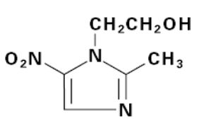

**Gambar 2.2 Rumus Bangun Metronidazol**

Rumus Molekul : C6H9N3O3

Berat Molekul : 171,16

Pemerian : Hablur atau serbuk hablur, putih hingga kuning pucat, tidak berbau, stabil di udara, tetapi lebih gelap bila terpapar oleh cahaya.

Kelarutan : Sukar larut dalam eter, agak sukar larut dalam air, dalametanol dan dalam kloroform.

Penyimpanan : Dalam wadah tertutup baik, terlindung dari cahaya.

Metronidazol adalah antimikroba dengan aktivitas yang sangat baik terhadap bakteri anaerob dan protozoa. Mekanisme kerja metronidazol berinteraksi dengan DNA menyebabkan perubahan struktur helik DNA dan putusnya rantai sehingga sintesis protein dihambat dan kematian sel (Prof.Dr.Elin Yulinah et,al 2008).

* 1. **Kerangka Konsep**

Variabel Bebas Variabel Terikat Parameter

Zona Hambat

Bakteri *Escherichia coli*

EEDB (20%,30%, 40%) dan pembanding Meronidazol

Media

* 1. **Defenisi Operasional**

1. Ekstrak adalah Sediaan kering, kental atau cair, dibuat dengan cara menyarisimplisia nabati atau hewani menurut cara yang cocok, di luar pengaruh cahaya matahari langsung.
2. EEDB adalah Ekstrak etanol daun binahong yang diperoleh dengan cara maserasi, dan dibuat dengan masing-masing konsentrasi 20%, 30%, 40% yang digunakan untuk menghambat aktifitas pertumbuhan bakteri *Escherichia coli.*
3. Metronidazol adalah antibakteri yang digunakan sebagai pembanding.
4. Media adalah tempat menumbuhkan bakteri *Escherichia coli.*
5. Zona Hambat adalah Daerah jernih yang terdapat disekitar paper disk dan tidak ditumbuhi oleh bakteri.
   1. **Hipotesis**

Ekstrak Etanol Daun Binahong (*Anredera cordifolia* (Ten.) Steenis*)* memiliki efek sebagai antibakteri terhadap pertumbuhan bakteri *Escherichia coli.*

**BAB III**

**METODE PENELITIAN**

* 1. **Jenis dan Desain Penelitian**
     1. **Jenis Penelitian**

Jenis penelitian ini adalah metode eksperimental dengan menguji efek antibakteri ekstrak daun Binahong *(Anredera cordifolia (Ten.) Steenis)* terhadap pertumbuhan bakteri *Eschericia coli* dengan metronidazole sebagai pembanding.

* + 1. **Desain Penelitian**

Desain penelitian yang digunakan adalah *Postest Control Group Design*, yaitu sekelompok subjek yang diberi perlakuan kemudian dilakukan pengukuran dengan cara membandingkan dengan kelompok kontrol (Notoadmojo, 2012). Untuk menguji efek antibakteri *Eschericia coli.*

* 1. **Lokasi dan Waktu Penelitian**

**3.2.1 Lokasi Penelitian**

Penelitian dilakukan di Laboratorium Terpadu Mikrobiologi Poltekkes Kemenkes Medan.

* + 1. **Waktu Penelitian**

Waktu penelitian dilakukan mulai dari bulan April sampai dengan Juni 2018.

* 1. **Populasi Dan Sampel**
     1. **Populasi**

Populasi dalam penelitian ini adalah Daun Binahong *(Anredera cordifolia (Ten.) Steenis)* yang diambil dari Balige Kecamatan Laguboti Kabupaten Toba Samosir.

* + 1. **Sampel**

Teknik pengambilan sampel dalam penelitian ini dilakukan secara *purposive sampling* (Notoadmojo, 2012) yaitu pengambilan sampel tanpa mempertimbangkan tempat dan letak geografisnya. Sampel yang diambil adalah Daun Binahong *(Anredera cordifolia (Ten.) Steenis)* yang segar sebanyak 200 g.

* 1. **Alat dan Bahan**
     1. **Alat**
* Alat ukur hambatan (jangka sorong)
* Anak Timbangan
* Autoklaf
* Batang Pengaduk
* Bunsen
* Cawan petri
* Deck glass
* Erlenmeyer
* Gelas ukur
* Hot Plate
* Inkubator
* Kain flanel
* Kapas
* Kawat ose
* Kertas perkamen
* Mikroskop
* Objek glass
* Oven
* Paper disc
* Pipet tetes
* Pipet volume
* Rak tabung reaksi
* Tali atau benang
* Timbangan
  + 1. **Bahan**
* Alkohol 96%
* Aquadest
* Bakteri *Eschericia coli*
* Ekstrak Etanol Daun Binahong
* Eosin Methylen Blue Agar (EMBA)
* Etanol 70%
* Kristal violet
* Larutan Fuchsin
* Larutan lugol
* Media Mueller Hilton Agar (MHA)
* NaCl 0,9%
* Nutrient Agar (NA)
  1. **Prosedur Kerja**
     1. **Sterilisasi Alat dan Bahan**

Alat dan bahan yang digunakan dalam uji ini harus disterilkan terlebih dahulu sebelum dipakai. Alat-alat gelas disterilkan di oven pada suhu $1{70}^{°}$ C selama satu jam. Media disterilkan di autoclave pada suhu ${121}^{°}$ C selama 15 menit, dan kawat ose disterilkan pada lampu bunsen (Farmakope Ed. IV).

* + 1. **Pembuatan Simplisia**

Ambil Daun binahong yang masih segar, bersihkan dengan air mengalir lalu tiriskan. Kemudian iris daun binahong dengan lebar kira-kira 0,3 cm lalu keringkan ditempat yang tidak terkena cahaya sinar matahari selama beberapa hari. Setelah kering daun binahong dihaluskan menjadi serbuk danditimbang sebanyak 200 g. Setelah itu lakukan maserasi.

* + - 1. **Perhitungan Cairan Penyari Maserasi**

Daun binahong ditimbang 200 g, kemudian dilarutkan dalam penyari etanol 70%. Menurut Farmakope BJ etanol 70% = 0,884 g/ml. Serbuk simplisia yang ditimbang 10 bagian adalah 200 g

Berat untuk 100 bagian simplisia adalah:

$\frac{100}{10 }$ x 200 g = 2000 g

Maka cairan penyari yang digunakan untuk 100 bagian adalah:

V= $\frac{B}{BJ}$ = $\frac{2000}{0,884 g/ml}$ = 2.262,443 ml = 2.262 ml

Cairan penyari 75 bagian:

$\frac{75}{100}$ x 2.262 ml = 1.696,5 ml

Cairan penyari 25 bagian:

$\frac{25}{100 }$ x 2.262 ml = 565,5 ml

* + - 1. **Pembuatan Ekstrak Etanol Daun Binahong**

Pembuatan :

1. Timbang sebanyak 200 gram serbuk daun binahong kedalam beaker glass dan tuangi dengan cairan penyari 75 bagian yaitu sebanyak 1.696,5 ml
2. Tutup beaker glass dan biarkan selama 5 hari terlindung dari cahaya matahari sambil dilakukan pengadukan minimal 3 kali.
3. Setelah 5 hari campuran tersebut diserkai, diperas dan dibilas ampasnya dengan menggunakan sisa cairan penyari yaitu 565,5 ml.
4. Kemudian maseratnya dibiarkan selama dua hari di tempat yang terlindung dari cahaya matahari lalu di enap tuangkan.
5. Pindahkan kedalam wadah.
6. Maserat kemudian diuapkan dengan alat *Rotary Evaporatory* pada suhu tidak lebih dari 500 C hingga diperoleh ekstrak kental daun binahong.
7. Ekstrak kental yang diperoleh kemudian ditimbang lalu dibuat konsentrasinya
   * + 1. **Penyiapan Konsentrasi Ekstrak Etanol Daun Binahong**

Konsentrasi daun binahong yang dipakai adalah 20%, 30%, dan 40%.

1. Konsentrasi 20 %

20% = 20 g/ 100 ml

= 200 mg/ 1 ml

Maka, untuk membuat 10 ml:

$\frac{10ml}{1 ml }$ x 200 mg = 2000 mg = 2 g

Maka , ditimbang sebanyak 2 g ekstrak kental daun binahong kemudian ditambahkan dengan etanol 70% sebanyak 10 ml.

1. Konsentrasi 30 %

30 % = 30 g/ 100 ml

= 300 mg/ 1 ml

Maka untuk membuat 10 ml:

$\frac{10 ml}{1ml }$ x 300 mg = 3000 mg = 3 g

Maka , ditimbang sebanyak 3 g ekstrak kental daun binahong kemudian ditambahkan dengan etanol 70% sebanyak 10 ml.

1. Konsentrasi 40 %

40 % = 40 g/ 100 ml

= 400 mg/ 1 ml

Maka untuk membuat 10 ml:

$\frac{10 ml}{1ml }$ x 400 mg = 4000 mg = 4 g

Maka , ditimbang sebanyak 4 g ekstrak kental daun binahong kemudian ditambahkan dengan etanol 70% sebanyak 10 ml.

* + 1. **Pembuatan Media**
       1. **Pembuatan Media Eosin Methylen Blue Agar (EMBA)**

Jumlah media yang dilarutkan dalam 1 liter air pada etiket adalah 37 g/l. banyaknya EMBA yang diperlukan untuk 50 ml adalah:

$\frac{50 ml}{1000 ml}$ x 37 g/l = 1,85 g.

Pembuatan:

1. Timbang EMBA sebanyak 1,85 g.
2. Masukkan kedalam Erlenmeyer , tambahkan aquadest sampai 50 ml, panaskan sampai mendidih sambil diaduk-aduk.
3. Angkat dan tutup Erlenmeyer dengan kapas, lapisi dengan kertas perkamen, kemudian ikat dengan benang.
4. Sterilkan dalam autoklaf pada suhu 1210C selama 15 menit.
5. Setelah 15 menit angkat dari autoklaf dengan perlahan dan hati – hati.
6. Dinginkan sejenak, lalu buka kertas perkamen yang diikatkan pada Erlenmeyer kemudian tuang ke dalam cawan petri secara aseptis.
7. Biarkan media dingin dan memadat.
   * + 1. **Pembuatan Media Mueller Hilton Agar (MHA)**

Jumlah media yang dilarutkan dalam 1 liter air pada etiket adalah 34 g/l. banyaknya MHA yang diperoleh untuk 100 ml adalah:

$\frac{100ml}{1000ml}$ x 34g/l = 3,4 g

Pembuatan:

1. Timbang MHA sebanyak 3,4 g.
2. Masukkan kedalam Erlenmeyer, tambahkan aquadest sampai 100 ml.
3. Panaskan sampai mendidih sambil diaduk-aduk.
4. Angkat dan tutup Erlenmeyer dengan kapas, lapisi dengan kertas perkamen, kemudian ikat dengan benang.
5. Sterilkan dalam autoklaf pada suhu 1210 selama 15 menit.
   * + 1. **Pembuatan Media Nutrien Agar (NA)**

Jumlah media yang dilarutkan dalam 1 liter air pada etiket adalah 20 g/l. banyaknya NA yang diperlukan untuk 20 ml adalah:

$\frac{20 ml}{1000ml }$ x 20 gr = 0,4 gr

Pembuatan :

1. Timbang NA 0,4 gram.
2. Masukkan kedalam Erlenmeyer, larutkan dalam aquadest sampai 20 ml.
3. Panaskan sampai mendidih sambil diaduk-aduk.
4. Angkat, lalu bagi dalam beberapa tabung reaksi (sesuai kebutuhan), tutup dengan kapas, lapisi dengan aluminium foil, kemudian ikat dengan benang bola.
5. Sterilkan dengan autoklaf pada suhu 1210C selama 15 menit.
6. Setelah steril, angkat dan buka pembungkus aluminium foil pada tabung kemudian miringkan tabung yang berisi Nutrien Agar untuk memperoleh agar miring.
   * 1. **Pembiakan Bakteri *Escherichia coli***
7. Ambil satu ose dari suspensi bakteri *Escherichia coli*, kemudian tanam kedalam media EMBA secara zig-zag, lalu tutup media.
8. Inkubasi dalam inkubator dengan suhu ${36-37}^{°}$ C selama 18-24 jam, amati pertumbuhan koloni pada media.
9. Pilih warna koloni yang spesifik yaitu yang berwarna hijau dengan kilat logam dan bintik biru kehijauan ditengahnya, lalu lakukan pengecatan gram.
10. Koloni spesifik *Escherichia coli* diambil satu ose lalu ditanamkan dalam nutrient agar miring, inkubasi pada suhu ${36-37}^{°}$ C selama 18-24 jam.
    * 1. **Pembuatan Suspensi Standart Mc.Farland**

Komposisi :

1. Larutan asam sulfat 1%v/v : 99,5 ml
2. Larutan barium klorida 1,17% b/v : 0,5 ml

Pembuatan :

Campurkan kedua larutan diatas kedalam Erlenmeyer dan dikocok homogen. Apabila kekeruhan suspensi bakteri uji sama dengan kekeruhan suspensi suspensi standard Mc.Farland, maka konsentrasi suspensi bakteri adalah koloni 108koloni/ml.

* + 1. **Pembuatan Larutan NaCl 0,9%**

Larutan ini digunakan mensuspensi bakteri dan pengenceran bakteri. Larutan NaCl yang dipakai adalah NaCl injeksi.

* + 1. **Pengecatan Gram**

1. Ambil biakan bakteri dari koloni yang spesifik yaitu berumur 18 -24 jam dari media EMBA.
2. Letakkan pada objek glass yang telah diberi aquadest terlebih dahulu, lalu sebarkan secara merata kemudian fiksasi.
3. Tambahkan Kristal violet, diamkan selama 1-2 menit kemudian bilas dengan aquadest.
4. Tambahkan larutan lugol, biarkan selama 2 menit kemudian bilas dengan alkohol 96%.
5. Tambahkan dengan larutan fuchsin, diamkan kira- kira 20-30 detik, bilas dengan aquadest lalu keringkan.
6. Amati hasilnya dibawah mikroskop dengan perbesaran 10 x 40 dan 10 x 100 dengan penambahan minyak emersi.
7. Jika bakteri tersebut ialah *Escherichia coli* hasil yang diperoleh dibawah mikroskop adalah bakteri berwarna merah berbentuk batang.
   * 1. **Pengenceran Bakteri *Escherichia coli***
8. Ambil satu sengkelit dengan kawat ose bakteri *Eschericia coli*yang berumur 18 – 24 jam dari biakan yang ada pada media NA miring. Suspensikan dalam tabung yang berisi 1 ml NaCl 0,9% kemudian tambahkan NaCl 0,9% sedikit demi sedikit sampai didapat kekeruhan sesuai dengan standart Mc. Farland, maka konsentrasi bakteri adalah 108koloni/ml.
9. Lakukan pengenceran dengan memipet 1 ml biakan bakteri (108 koloni/ml) dengan menggunakan pipet skala, dimasukkan ke dalam tabung steril dan ditambahkan larutan NaCl 0,9 % sebanyak 9 ml. lalu, homogenkan maka diperoleh suspensi bakteri dengan konsentrasi 107 koloni/ml.
10. Lakukan pengenceran kembali dengan memipet 1 ml biakan bakteri (107 koloni/ml) dengan menggunakan pipet skala, dimasukkan ke dalam tabung steril dan ditambahkan larutan NaCl 0,9% sebanyak 9 ml. lalu homogenkan maka diperoleh suspensi bakteri dengan konsentrasi 106  koloni/ml.
    * 1. **Antibakteri Pembanding**

Pembanding yang digunakan adalah paper disk yang mengandung antibakteri metronidazol.

* 1. **Pengujian Aktifitas Antibakteri Ekstrak Etanol Daun Binahong**

1. Pipet 0,1 ml suspensi bakteri dengan konsentrasi ${10}^{6}$ koloni/ml ke dalam 100 ml media MHA dengan suhu 450 C - 500 C lalu kocok sampai homogen.
2. Kemudian tuang 15 ml kedalam masing – masing cawan petri.
3. Dengan spidol buat 4 buah tanda di bawah cawan petri dan diberi label setiap plat sesuai dengan konsentrasi yang berbeda (20%, 30%, 40%) dan pembanding.
4. Rendamlah paper disk kedalam masing – masing konsentrasi daun binahong 20%, 30%, 40% dan pembanding.
5. Dengan menggunakan pinset, letakkan paper disk di atas permukaan medium secara aseptis sesuai dengan tanda masing-masing.
6. Inkubasi selama 18-24 jam pada suhu 36-370C.
7. Setelah 24 jam amati perubahan koloni pada lempeng agar dan ada tidaknya daerah jernih.
8. Ukurlah zona hambatan untuk setiap konsentrasi, Buat dalam tabel penggamatan.
9. Percobaan dilakukan triplo untuk masing-masing konsentrasi ekstrak daun binahong.

**BAB IV**

**HASIL DAN PEMBAHASAN**

**4.1 Hasil**

Berdasarkan penelitian yang dilakukan di Laboratorium Terpadu Mikrobiologi Poltekkes Kemenkes Medan diperoleh hasil uji efek antibakteri ekstrak etanol daun binahong (*Anredera cordifolia* (Ten.) Steenis) terhadap pertumbuhan bakteri *Escherichia coli* dengan mengukur zona hambatan yaitu daerah jernih yang tidak ditumbuhi oleh bakteri *Escherichia coli*, maka diperoleh hasil yang akan dimasukkan ke dalam tabel berikut:

Tabel 4.1 : Diameter hambat uji Efek Antibakteri Ekstrak Etanol Daun Binahong (*Anredera cordifolia* (Ten.) Steenis) Terhadap Pertumbuhan Bakteri *Escherichia coli* dengan Metronidazol Sebagai Pembanding

|  |  |  |  |  |  |  |
| --- | --- | --- | --- | --- | --- | --- |
| **No.** | **Konsentrasi EEDK** | **Pengamatan Zona Hambat (mm)** | | | **Rata-rata Zona Hambat (mm)** | **Zona Hambat Antibakteri yang efektif menurut Farmakope ED IV** |
|  | | |
|  |  |  |
| **Petri I** | **Petri II** | **Petri III** |
| 1 | 20% | 13,00 | 12,30 | 11,90 | 12,40 | 14-16 |
| 2 | 30% | 14,30 | 13,80 | 14,60 | 14,23** |
| 3 | 40% | 15,50 | 14,30 | 16,00 | 15,26** |
| 4 | Metronidazol | 20,10 | 21,50 | 21,00 | 20,86 |

Keterangan : ** = Telah efektif sebagai antibakteri

Grafik 4.1 Hasil Penelitian Rata-Rata Zona hambat Ekstrak Etanol Daun Binahong Terhadap Pertumbuhan *Escherichia coli*.

**4.2 Pembahasan**

Penelitian ini dilakukan untuk mengetahui adanya efek antibakteri dari ekstrak etanol daun binahong (*Anredera cordifolia* (Ten.) Steenis) terhadap pertumbuhan *Escherichia coli* dengan menggunakan metode difusi cakram kertas.

Pada tabel 4.1, konsentrasi 20% ekstrak etanol daun binahong belum dapat dikatakan sebagai antibakteri yang efektif, namun sudah dapat menghambat pertumbuhan bakteri *Escherichia coli*. Sedangkan pada konsentrasi 30% dan 40% sudah dapat dikatakan sebagai antibakteri yang efektif terhadap pertumbuhan bakteri *Escherichia coli*, karena zona hambat yang dikatakan sebagai antibakteri yang efektif yaitu berada pada rentang zona hambat 14-16 mm. (Farmakope ED IV)

Berdasarkan hasil penelitian pada grafik 4.1 bahwa zona hambat yang terbentuk dimulai pada konsentrasi 20% sampai dengan 40%. Rata-rata diameter yang terbentuk pada konsentrasi 20% adalah 12,40 mm. Pada konsentrasi 30% rata-rata diameter yang terbentuk adalah 14,23 mm. Pada konsentrasi yang lebih besar, yaitu 40% rata-rata diameter yang terbentuk semakin besar, yaitu 15,26 mm. Dapat disimpulkan bahwa semakin tinggi konsentrasi ekstrak etanol daun binahong maka semakin besar pula diameter zona hambat yang dihasilkan.

Penelitian ini juga menggunakan antibiotik metronidazol sebagai pembanding digunakan untuk melihat diameter daya hambat antibiotik terhadap pertumbuhan antibakteri yang efektif untuk bakteri *Escherichia coli*. Rata-rata zona hambat metronidazol yang diperoleh pada penelitian ini adalah 20,86 mm, sehingga dapat disimpulkan bahwa metronidazol yang digunakan pada penelitian ini bersifat sensitif dalam menghambat pertumbuhan bakteri *Escherichia coli.* Dan jika dibandingkan kemampuan daya hambat metronidazol dengan ekstrak etanol daun binahong, maka konsentrasi ekstrak etanol daun binahong yang hampir mendekati adalah konsentrasi 40%, dengan zona hambat yang diperoleh sebesar 15,26%.

Berdasarkan penelitian ini, dapat dinyatakan bahwa hipotesis penelitian diterima, karena terdapat daya hambat ekstrak etanol daun binahong (*Anredera cordifolia* (Ten.) Steenis) terhadap pertumbuhan bakteri *Escherichia coli*.

**BAB V**

**KESIMPULAN DAN SARAN**

**5.1 Kesimpulan**

Berdasarkan hasil penelitian yang diperoleh dari uji efek antibakteri ekstrak etanol daun binahong (*Anredera cordifolia* (Ten.) Steenis) terhadap pertumbuhan bakteri *Escherichia coli* dapat disimpulkan :

* + - 1. Metronidazol lebih kuat daya antibakterinya dibandingkan dengan ekstrak etanol daun binahong.
      2. Zona hambat ekstrak etanol daun binahong (*Anredera cordifolia* (Ten.) Steenis) yang paling efektif terdapat pada konsentrasi 40% dengan rata-rata zona hambat 15,26 mm.

**5.2 Saran**

1. Disarankan kepada peneliti selanjutnya untuk meneliti efek antibakteri daun binahong (*Anredera cordifolia* (Ten.) Steenis) terhadap bakteri baik bakteri gram positif maupun bakteri gram negatip lainnya.
2. Disarankan kepada peneliti selanjutnya untuk meneliti bagian tanaman yang lainnya.

**DAFTAR PUSTAKA**

Departemen Kesehatan RI. 1995. *Farmakope Indonesia.*Edisi IV, Jakarta.

Departemen Kesehatan RI. 1979. *Farmakope Indonesia*. Edisi III. Jakarta.

Elshabrina. 2013. *Dahsyatnya Daun Obat Sepanjang Masa*. Cemerlang Publishing. Yogyakarta.

Herbie, Tandi. 2015. *Kitab Tanaman Berkhasiat Obat.* OCTOPUS Publishing House. Yogyakarta.

Irianto, Koes. 2013. *Mikrobiologi Medis.* Alfabeta. Bandung.

Jawetz, Melnick, dan Adelberg. 2001. *Mikrobiologi Kedokteran.* Salemba Medika. Jakarta.

Mardiana Lina dan Tim Ketik Buku. 2013. *Daun Ajaib Tumpas Penyakit.* Penebar Swadaya. Jakarta.

Notoadmodjo, S. 2012. *Metodologi penelitian Kesehatan.* PT Rineka Cipta. Jakarta.

Nuraini, D.N., 2014.*Aneka Daun Berkhasiat untuk Obat*. Gava Media. Yogyakarta.

Pratiwi, S.T., 2008. *Mikrobiologi Farmasi.* Erlangga. Jakarta.

Susetya, Darma S.P., 2011. *Khasiat & Manfaat Daun Ajaib Binahong.* Yogyakarta: Pustaka Baru Pres.

Syahrurachman Agus et, al. 1993. *Mikrobiologi Kedokteran Edisi Revisi.* Jakarta: Binarupa Aksara.

Tjay T.H dan Kirana R. 2007. *Obat-obat Penting Edisi Keenam.* PT Elex Media Komputindo. Jakarta.

Yulinah, S.E et, al. 2008. *ISO Farmakoterapi.* Jakarta: ISFI Penerbitan.

Lampiran 1

**Tumbuhan Binahong (*Anrederacordifolia* (Ten.) Steenis)**

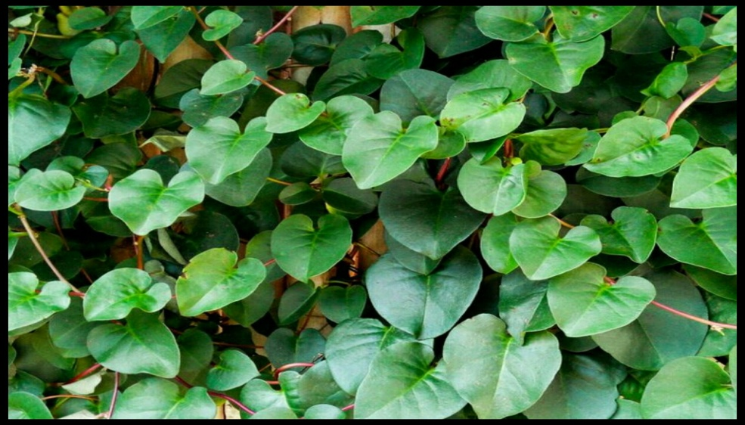

Binahong (*Anredera cordifolia* (Ten.) Steenis)

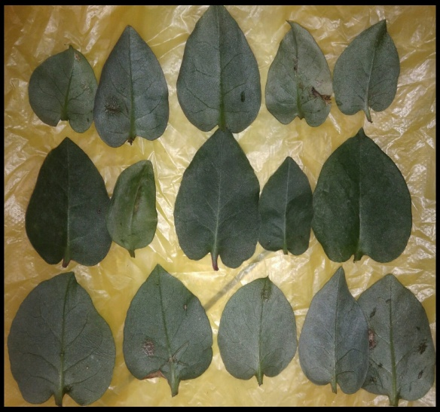 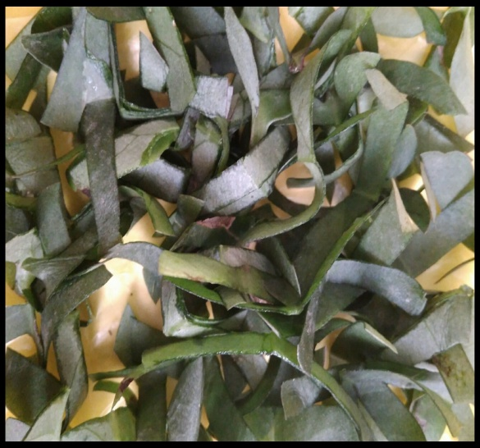 Daun Binahong Simplisia Daun Binahong

Lampiran 2

**Alat dan EEDB**

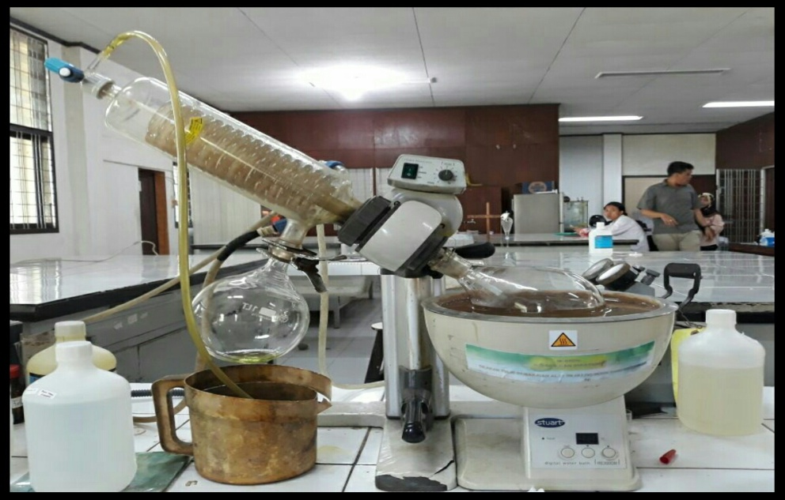

Gambar 4 : Rotary Evaporator

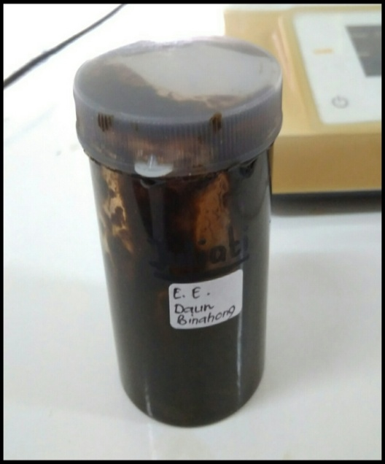 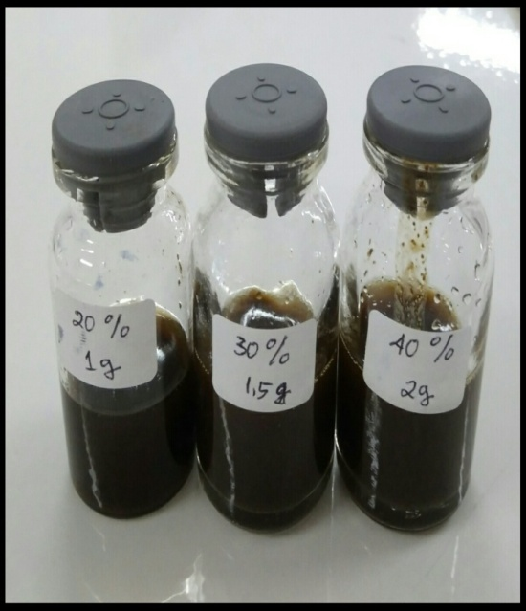

Gambar 5 : EEDBGambar 6 : Konsentrasi EEDB

Lampiran 3

**Proses Penelitian**

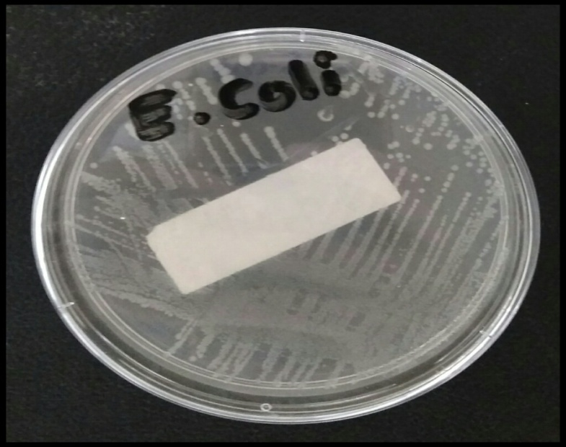

Bakteri *Escherichia coli* Murni

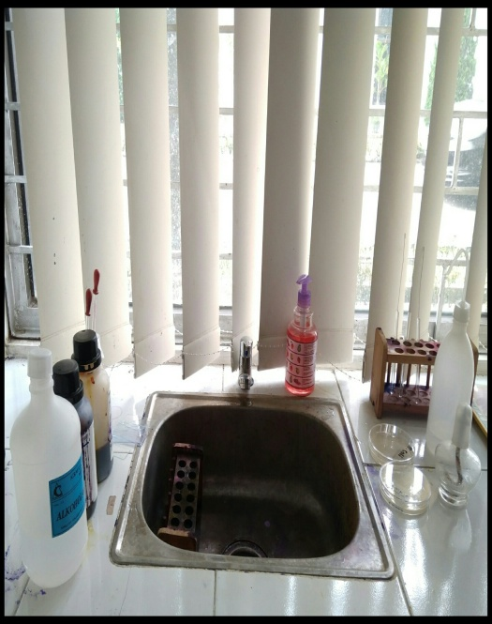 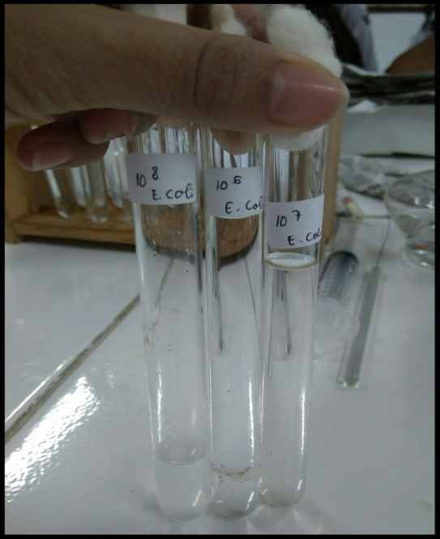

Pewarnaan Gram Pengenceran *E. coli* dari ${10}^{8}$ ke ${10}^{6}$

Lampiran 4

**Hasil Percobaan**

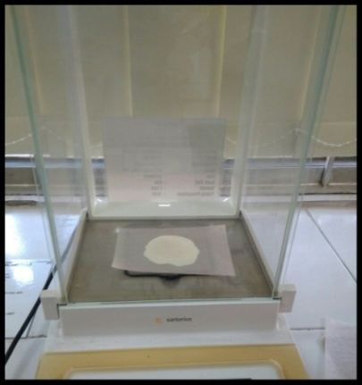 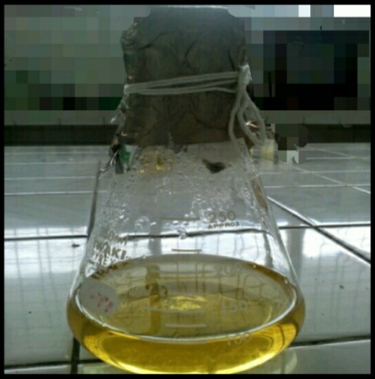

Penimbangan bahan Media MHA

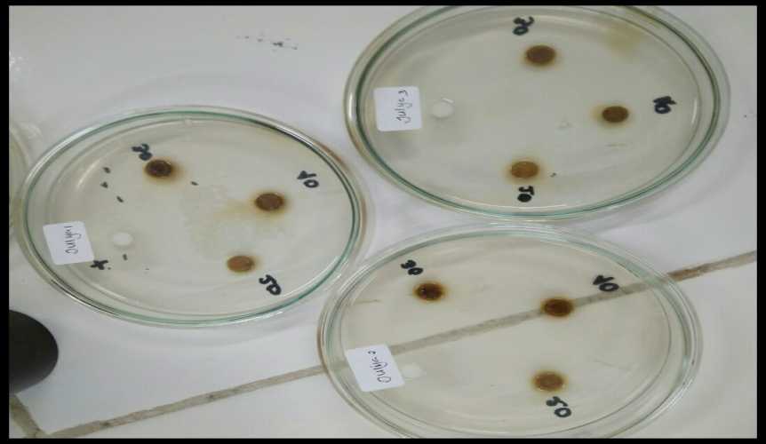

Uji Efek Antibakteri EEDB Pada Bakteri *E.coli*

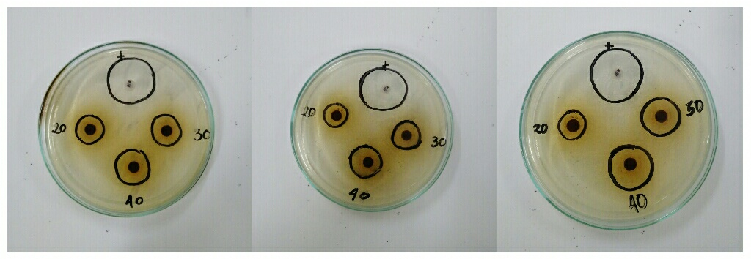

Hasil Percobaan

Lampiran 5

**Komposisi Media**

1. **Media Eosin Methylen Blue Agar (EMBA)**

Komposisi :

1. Peptone 10,0g
2. Lactose 10,0g
3. Dipotasium hydrogen phosphate 2,0 g
4. Eosin Y 0,4 g
5. Methylene blue 0,06g
6. Agar 15,0g
7. **Media Nutrient Agar (NA)**

Komposisi :

1. Pepton from meat 5,0 g
2. Meat extract 3,0 g
3. Agar-agar 12,0 g
4. **Media Mueller Hilton Agar (MHA)**

Komposisi :

1. Infusion from meat 2,0 g
2. Casein hydrolysate 17,5 g
3. Starch 1,5 g
4. Agar-agar 13,0g
5. **Suspensi Mc. Farland**

Komposisi :

1. Larutan Asam Sulfat 1% 99.5 ml
2. Larutan Barium Klorida 1,175%b/v 0,5 ml

Lampiran 6

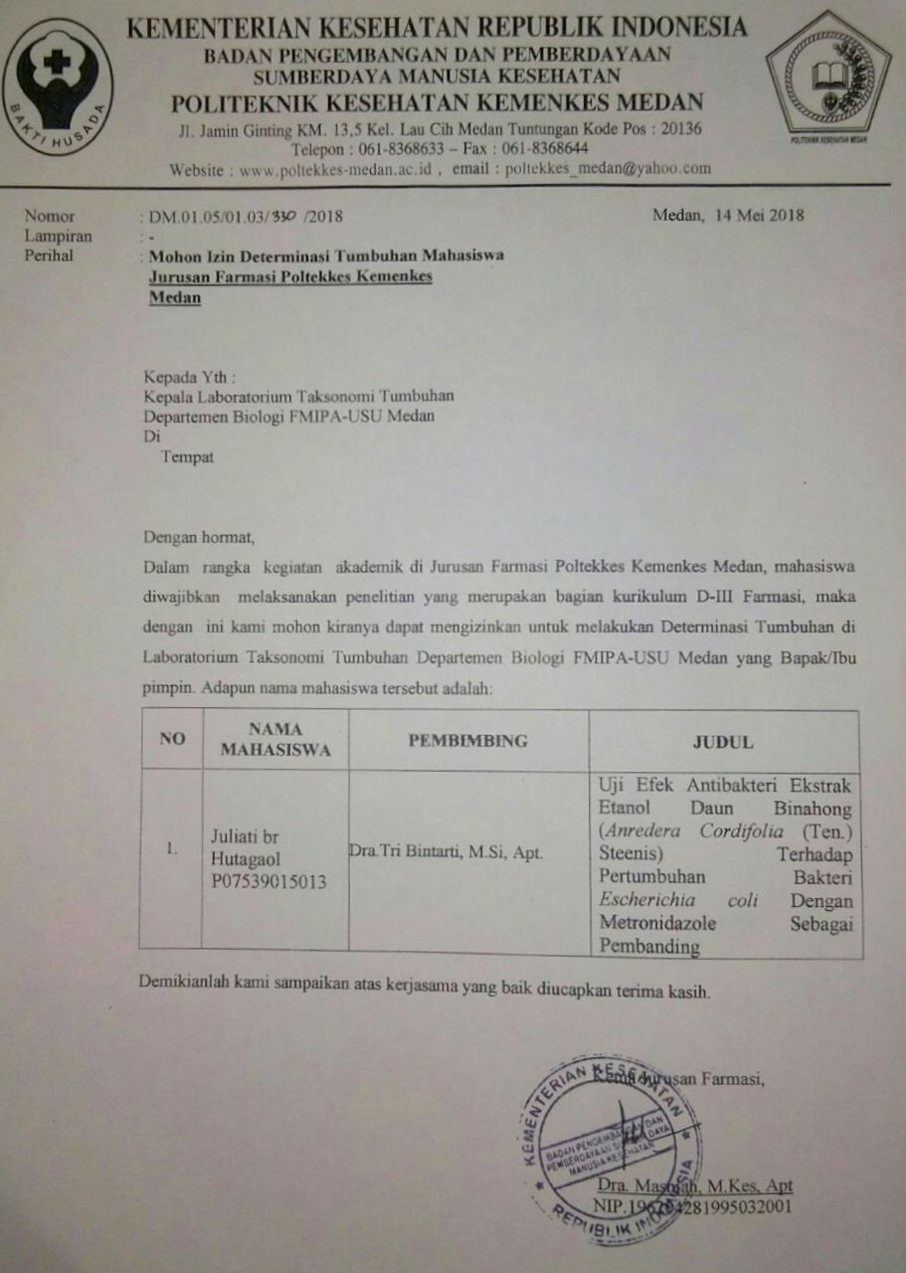

Lampiran 7

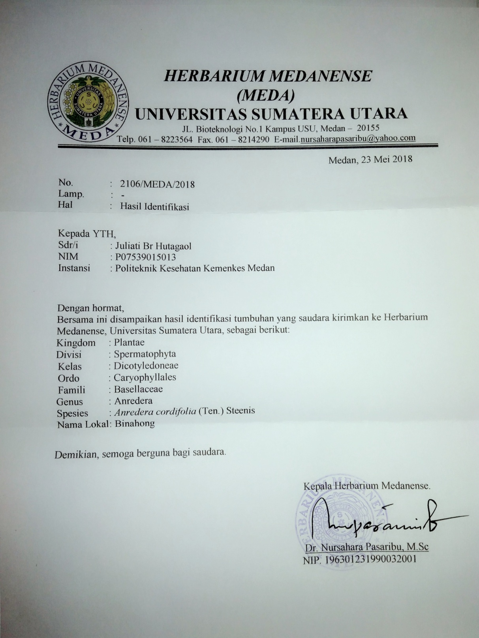

Lampiran 8

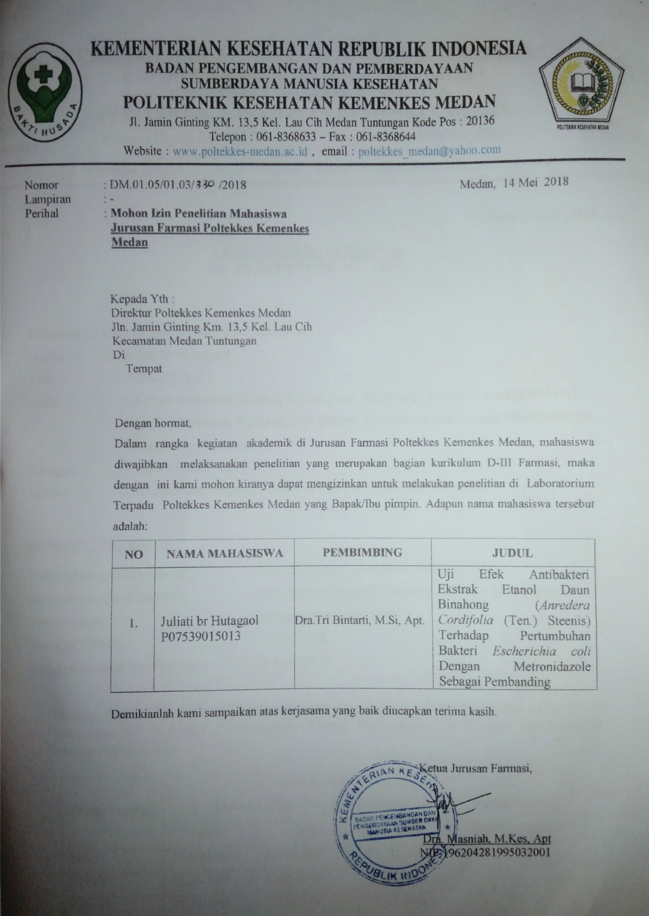

Lampiran 9

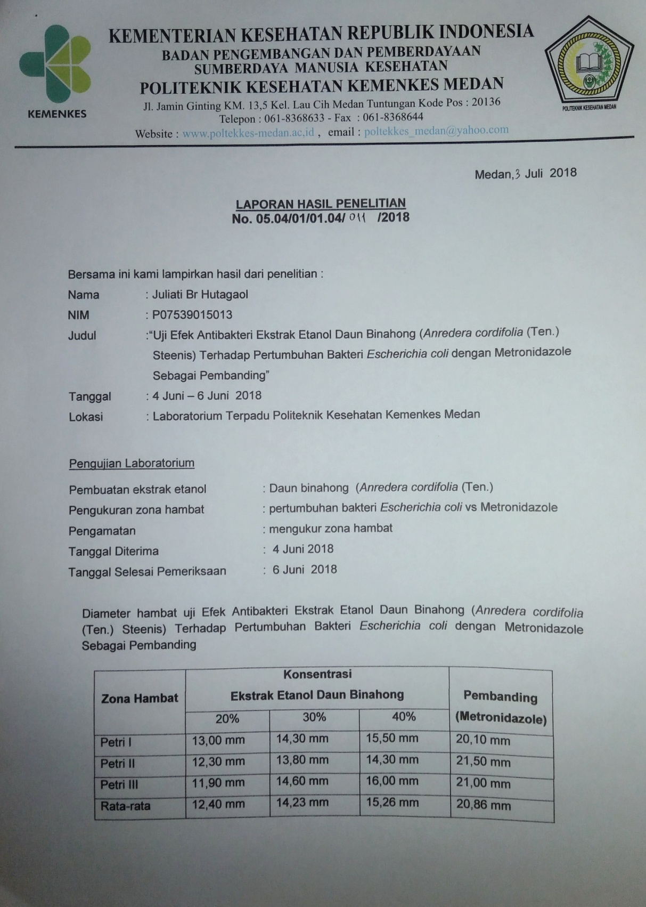

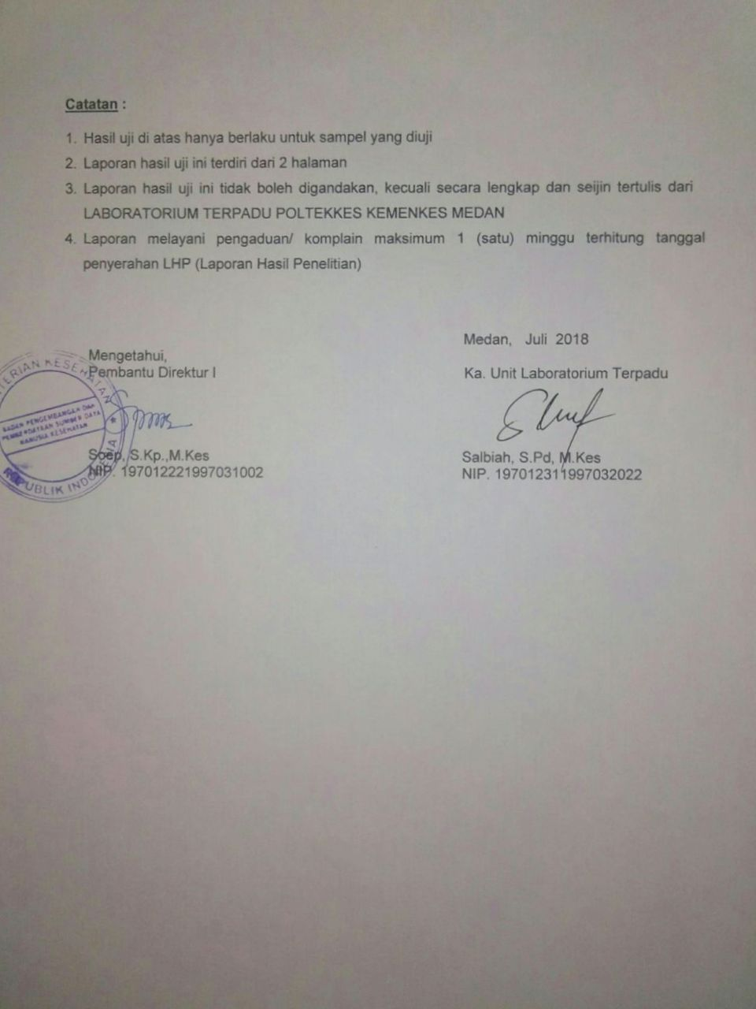

Lampiran 10

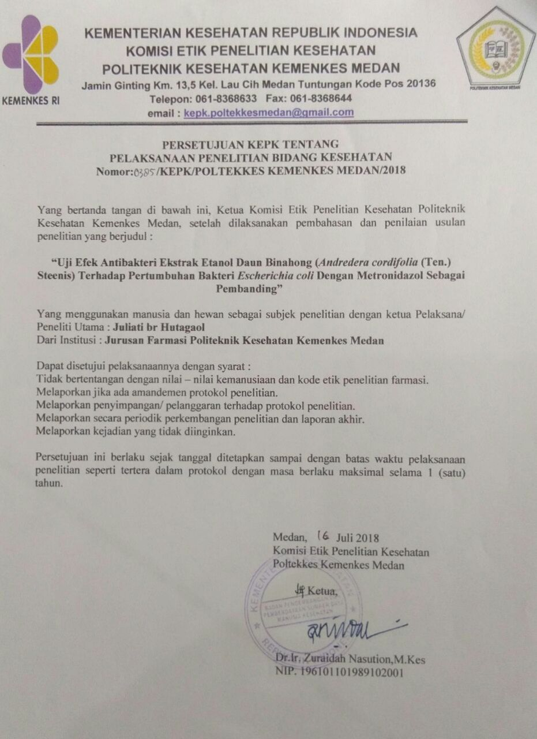

Lampiran 11

